 **Kantone- Wettkampf**

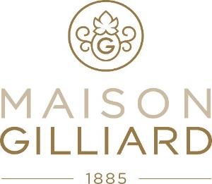

**2025**

**Mach mit, es isch dä Plausch**

**Und git für alli öppis z’gwünnä!**

**Wo:** Restaurant Kegelsporthalle Allmend, Moosmattstr. 51, 6005 Luzern

**Wann:** Sonntag, 02.11.2025, 09.00 Uhr

**Was:** Gemäss Reglement Kantone-Wettkampf

**Es wird der verdeckte und der offene Differenzler abwechselnd mit D-Karten und F-Karten gespielt.**

Eine Kantone-Mannschaft besteht zwingend aus 4 Jassern

3 Teilnehmer müssen EDJV-Aktiv-Mitglieder sein, das 4. Teammitglied **kann**

ein Nichtmitglied sein. Kantone, welche keine 4 Mitspieler rekrutieren können, dürfen ihre Mannschaft aus anderen Kantonen auffüllen.

Pro Kanton können mehrere Mannschaften teilnehmen.

**Startgeld:** Fr. 400.00 pro Mannschaft

**Mittagessen:** ab ca. 12.00 – ca. 13.15 Uhr/ Kosten im Startgeld enthalten.

**Anmeldungen: Jede Mannschaft bestimmt einen Leiter, der für die Anmeldung, Einzahlung des Startgeldes etc. zuständig ist, die Rechnung wird**

**nach der Anmeldung per Mail oder Post zugestellt**

**Anmelden an: Rosmarie Möckli**

**Oberstöckenstr. 12**

**8842 Unteriberg,** [**rosmariemoeckli@gmail.com**](mailto:rosmariemoeckli@gmail.com)**, 079 796 05 30**

**Anmeldeschluss:** **19. Oktober 2025**